CENTRO DE EDUCAÇÃO INFANTIL ESTRELINHA AZUL
ÁGUA DOCE – SC
AULAS DE EDUCAÇÃO FÍSICA
PROFESSORA: THIARA SOSTER
MATERNAL I e II (MANHÃ E TARDE) 03, 05 e 07/08/2020 (executar as atividades com o que tem em casa, filmar e encaminhar no privado)
Segunda - feira  Dia 03 | Quarta-feira  Dia 05 | Sexta-feira  Dia 07
Caça ao tesouro sensorial:  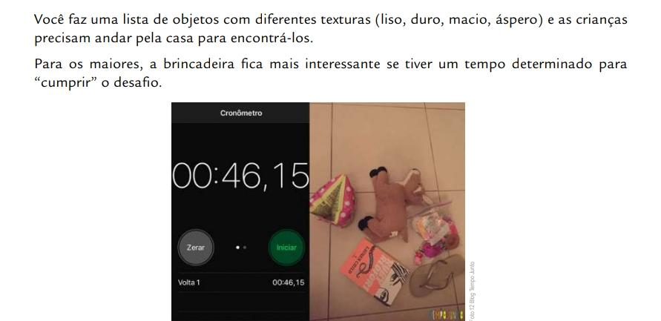 | Pescando as tampinhas: conforme a foto o desafio é pegar cada tampinha com duas madeirinhas.  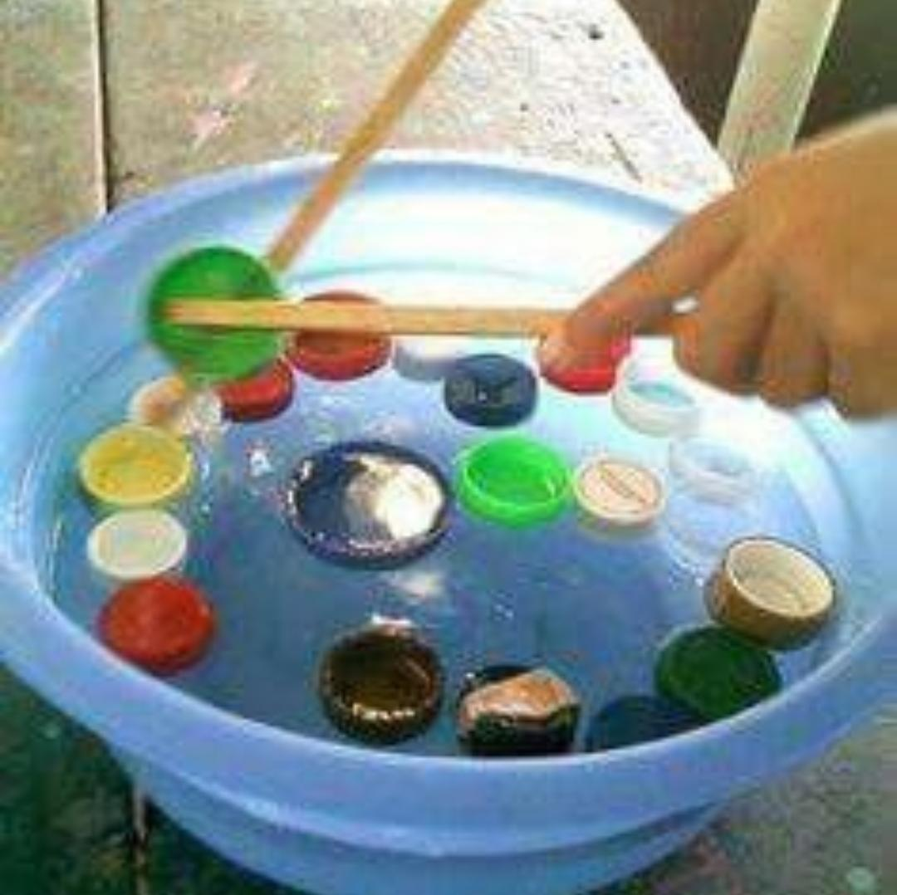 | Boliche dos números: confeccione com seu filho um boliche igual o da foto. Seu filho deverá derrubá-los com uma bola.  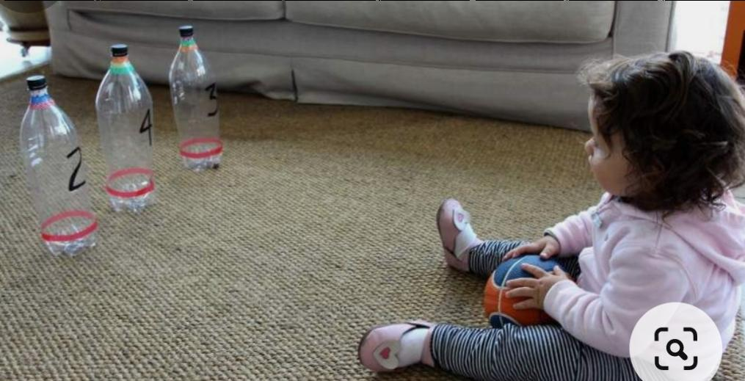
Olá Crianças...A profe. está com muita saudade. E para amenizar essa saudade quero receber fotos e vídeos! Beijos da Profe. Thiara
Bons estudos!!!

